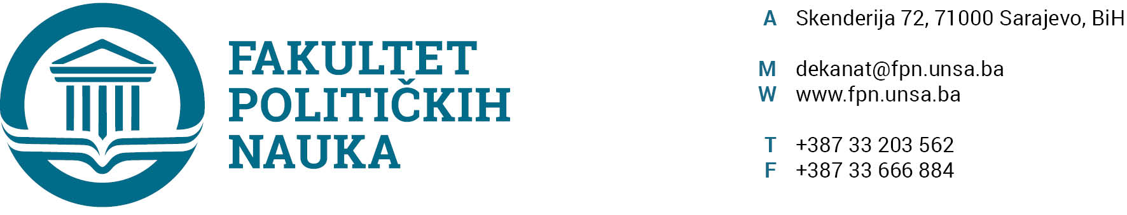
UNIVERZITET U SARAJEVU
ODSJEK SIGURNOSNE I MIROVNE STUDIJE

ZAPISNIK SA PETE REDOVNE SJEDNICE ODSJEKA ODRŽANE 04.03.2020. GODINE

Prisutni: Prof.dr. Nerzuk Ćurak, Prof.dr. Haris Cerić, Prof.dr. Izet Beridan, Prof.dr. Mirza Smajić, prof.dr. Zlatan Bajramović, Prof.dr. Zarije Seizović, prof. dr. Smail Čekić, doc. dr. Emir Vajzović, Prof.dr. Vlado Azinović, prof. dr. Darvin Lisica, V. asst. Veldin Kadić, v. Asst. Selma Ćosić
Opravdano odsutni:prof. dr. Selmo Cikotić, prof. dr. Sead Turčalo

Usvojen je slijedeći DNEVNI RED:
- Master teze 3+2/4+1
a.) Izvještaji
b.) Prijedlog tema
- Utvrđivanje potrebe za asistentom na odsjeku SIMS
- Usvajanje liste tema završnih/master radova
- Tekuća pitanja

ZAKLJUČCI:

Ad1. Master studij (3+2) i (4+1)
1.1. Izvještaj o ocjeni magistarskih radova
Odsjek je jednoglasno usvojio Izvještaje Komisija za ocjenu i odbranu završnih radova na master studiju (3+2) i (4+1) Odsjeka sigurnosnih i mirovnih studija. Odsjek navedene Izvještaje upućuje Vijeću Fakulteta na usvajanje.
(Spisak Izvještaja sa prijedlozima datuma odbrana u prilogu zapisnika).

1.2. Prijave tema magistarskih radova
Odsjek je prihvatio listu tema sa kandidatima, mentorima i komisijama za ocjenu i odbranu prijavljenih master teza (3+2) i (4+1) i uputio Vijeću Fakulteta na razmatranje.
(Spisak tema sa komisijama u prilogu zapisnika).

Ad3. Utvrđivanje potreba za asistentom na odsjeku
Odsjek je jednoglasno utvrdio i podržao inicijativu potrebe za asistentom na odsjeku.

Ad4. Usvajanje liste teme završnih/master radova
Odsjek je usvojio predložene teme koje su profesori ponudili za završne/master radove.

Ad5. Tekuća pitanja
Odsjek je jednoglasno podržao izradu zbornika radova odsjeka u predstojećem periodu

Sarajevo, 04.03 .2020. godine

Zapisničar, Šef Odsjeka
V.asst. mr. Veldin Kadić Prof.dr. Mirza Smajić

